Анализ
результатов социологического опроса
представителей средств массовой информации о деятельности судов

В декабре 2011 года в рамках работы по взаимодействию судов со средствами массовой информации (далее – СМИ), Верховным Судом и Союзом судей при содействии Министерства связи и информации, Международного фонда защиты свободы слова «Әділ сөз», Союза журналистов Казахстана проведено социологическое исследование на предмет оценки уровня взаимодействия судов и СМИ в Республике Казахстан.
Целью данного исследования является определение степени удовлетворенности СМИ судебными процедурами, а также выявление проблемных моментов при взаимодействии судов и СМИ для принятия мер по их дальнейшему совершенствованию.
Социологический опрос среди СМИ проводился методом анкетирования.
Особенностью данного социологического опроса является участие представителей неправительственных организаций при разработке вопросов анкет с учетом международного опыта, в частности эксперта ПРООН по вопросам судебного мониторинга доктора П. Альберса, а также участие в анкетировании представителей международных, республиканских, областных и районных печатных изданий, а также радио и телевидения.
В целом исследованием были охвачены представители СМИ из 16 регионов Казахстана, в том числе г.г. Астана и Алматы. Общее количество опрошенных респондентов составило 118 человек.
Практически все респонденты, участвовавшие в опросе, в то или иное время посещали судебные процессы либо были сторонами при разрешении судебного спора.
Анализ полученных данных показал, что в штате большинства республиканских и региональных СМИ имеются журналисты, специализирующиеся на освещении правовых вопросов.
По полученным данным 60% респондентов оценили уровень взаимодействия судов и СМИ на 4 балла, более 24% респондентов оценили на 3 балла и 16% опрошенных журналистов дали оценку в 5 баллов.
На вопрос «Какой суд наиболее открыт для журналистов?» анализ показал, что по мнению 40% респондентов наиболее открытыми считаются областные и приравненные к ним суды; 37,5% респондентов отдали предпочтение Верховному Суду и 15% журналистов считают наиболее открытыми специализированные межрайонные уголовные суды. При этом, наиболее закрытыми для СМИ, по мнению журналистов, являются районные и приравненные к ним суды. 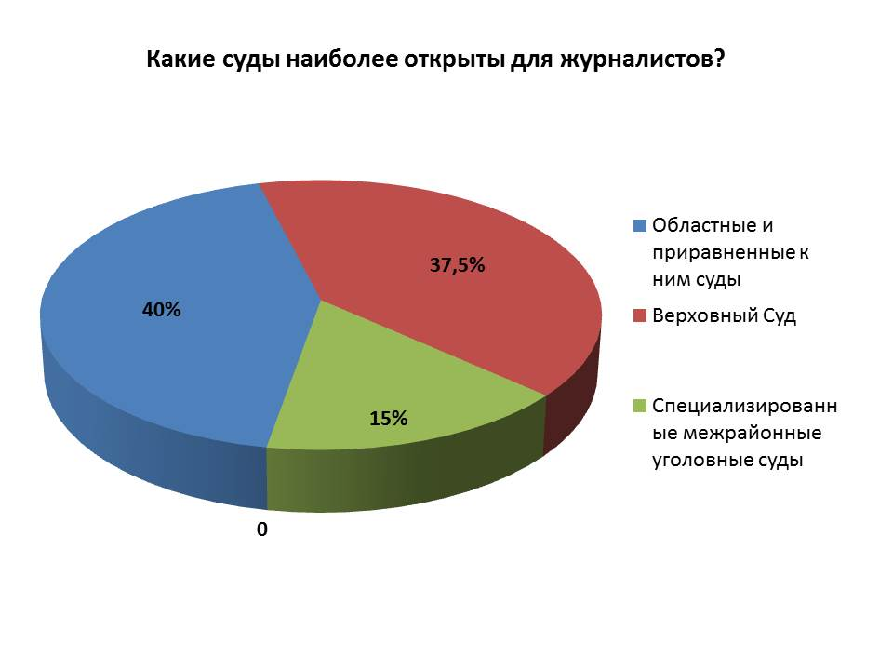

бсолютное большинство (86 % респондентов) на вопрос «Возникали ли у Вас проблемы в общении с судьями?» ответили, что таких фактов в их профессиональной деятельности не было. Вместе с тем, более 9% респондентов считают, что судьи из-за чрезмерно большой нагрузки и нехватки времени не могут своевременно предоставлять журналистам информацию, а по свидетельству 5% опрошенных, в общении с судьями имеет место предвзятость и высокомерие.
90% опрошенных сошлись во мнении, что отсутствуют проблемы в общении с сотрудниками канцелярий судов. Однако, 5% респондентов указали, что невозможно дозвониться до районных судов, где зачастую установлены факсовые аппараты, что приводит к несвоевременному получению информации о времени слушания дела. При этом, некоторые респонденты отметили плохую работу канцелярии Медеуского районного суда города Алматы.
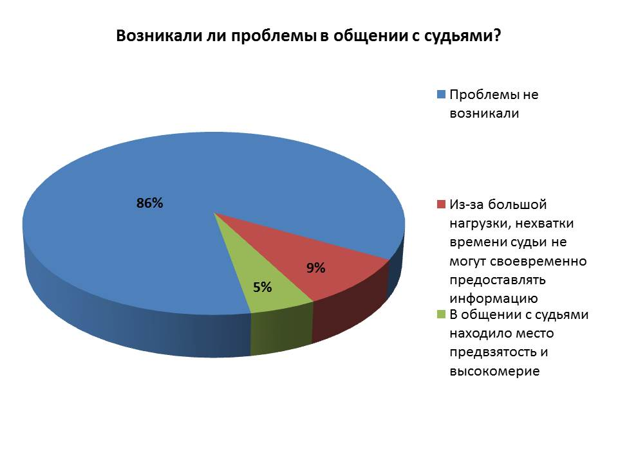

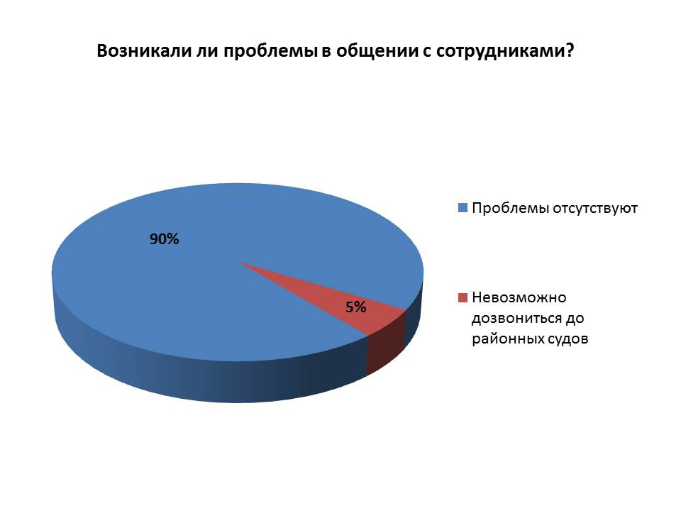

На вопрос «С какими трудностями СМИ столкнулись при освещении судебных процессов» 34% респондентов указали на то, что не сталкивались с какими-либо трудностями при освещении судебных процессов, более 50% респондентов ответили, что в судах имеет место запрет на присутствие СМИ на открытых судебных процессах. Так, в частности, 0,8% журналистов столкнулись с рядом проблем при освещении процессов проводимых в специализированном административном суде города Усть-Каменогорска Восточно-Казахстанской области и специализированного суда по уголовным делам этой же области. 16% опрошенных указали на запрет со стороны председателя суда на использование журналистами аудио, видеотехники, что приводит к затруднению при освещении хода судебных заседаний.

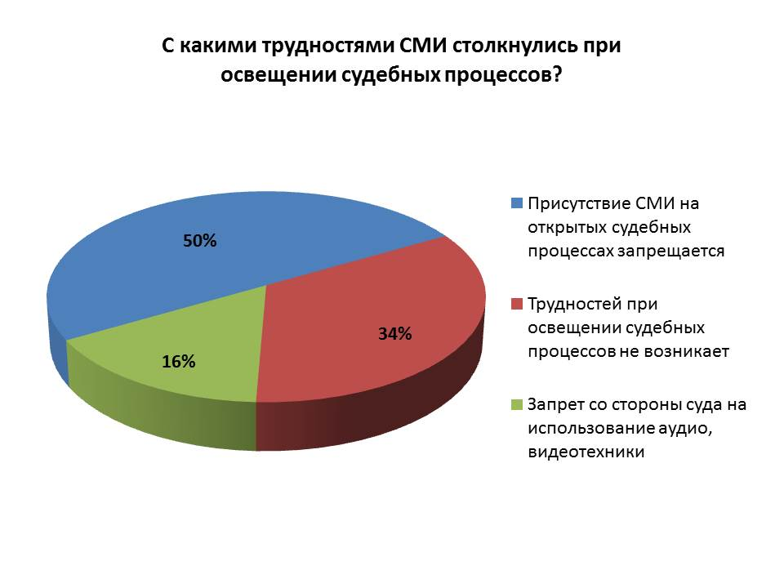

40% респондентов на вопрос «Какие аспекты судебных процессов Вам непонятны?» ответили, что непонятных вопросов не имеется, 30% журналистов затруднились ответить на данный вопрос и лишь 5% считают, что во многих судах не используется аудио, видеофиксация судебных процессов, 4% респондентов отмечают, что не судьи выходят в совещательную комнату для вынесения решения, а удаляются из зала суда лица, участвующие в процессе, и журналисты.

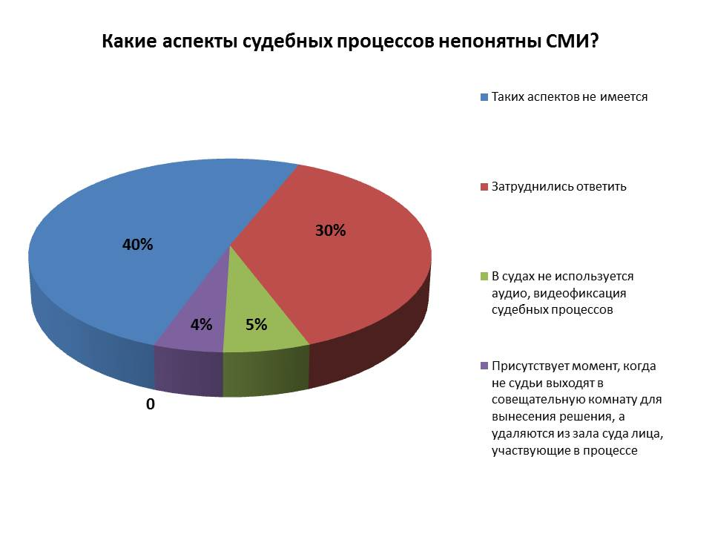

На вопрос «Используете ли Вы в своей работе информацию из интернет-ресурсов судов» абсолютное большинство опрошенных или 90% ответили, что используют на постоянной основе.
На вопрос «Что необходимо предпринять для улучшения доступа к судам с целью более полного освещения в СМИ вопросов судебной деятельности?» более 50% опрошенных респондентов высказали мнение о том, что необходимо чаще приглашать СМИ на судебные процессы, особенно при рассмотрении актуальных и резонансных категорий дел, более 30% журналистов высказали пожелание о ежемесячном проведении брифингов и пресс-конференций для СМИ. 20% респондентов сошлись во мнении о том, что необходима специализация работников пресс-служб судов, т.е. они должны иметь как юридическое, так и журналистское образование.

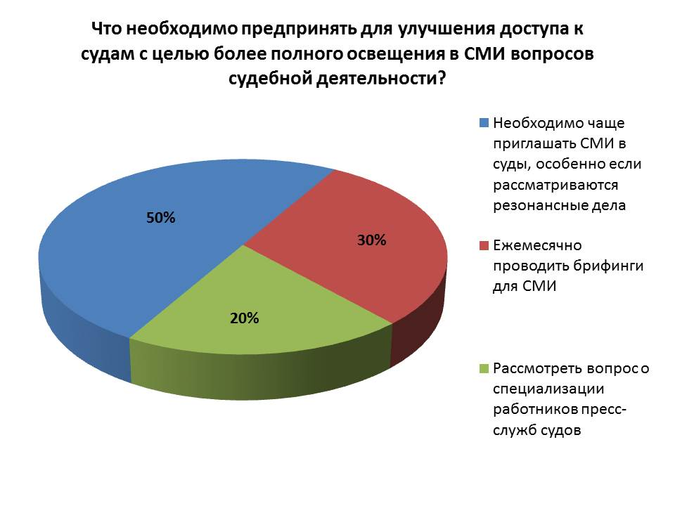

В качестве пожеланий для улучшения работы интернет-ресурсов судов, журналисты предлагают своевременную актуализацию размещаемой информации, в том числе в Банке судебных актов.
Также, по мнению большинства журналистов больше всего читателей интересует информация криминального характера по уголовным делам. По их мнению, сделать так, чтобы люди с интересом читали материалы, содержащие положительную оценку деятельности судов, в том числе о защищенных судом интересах по гражданским делам, о восстановлении на работе или взыскании многомесячной заработной платы, сложно, но возможно. Для этого требуется своевременное представление журналистам необходимой позитивной информации, в том числе на встречах и брифингах, что будет способствовать только повышению доверия граждан к судам и имиджа судебной власти в целом.
Итоги проведенного социологического исследования в целом свидетельствуют о положительной оценке деятельности судов со стороны СМИ, о складывающейся тенденции последовательного развития отношений по улучшению взаимодействия судов и СМИ. Только конструктивный диалог между представителями СМИ и судами могут изменить ошибочно сложившиеся негативные стереотипы о закрытости и недоступности судов.

